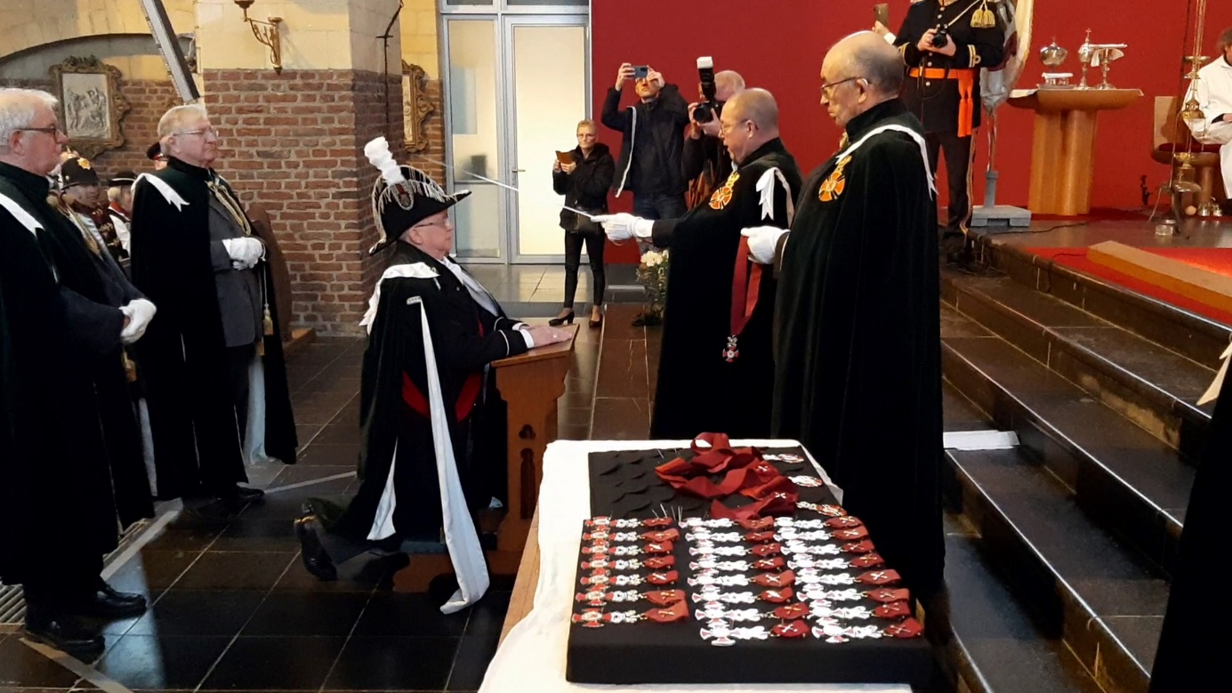

Nico van de Ven opgenomen in de Orde van de Rode Leeuw van Limburg.
Vanwege zijn vele jarenlange verdiensten in de Limburgse schutterswereld (178 verenigingen) door het jureren bij gilde- en schuttersevenementen is ons gildelid Nico van de Ven opgenomen in de Edele Eed-Broederschap van de Souvereine Orde van de Rode Leeuw van Limburg en de Heilige Sebastianus.
Een hele mond vol, maar een orde die hij dik verdient. Zijn vakmanschap in het jureren wordt in heel Limburg en een deel van België als subliem genoemd, een vakman met een precieze waar menigeen trots op zal zijn.
Een delegatie van het Sint-Willebrordusgilde uit Heeswijk waar Nico lid van is was in Posterholt in de St. Matthiaskerk aanwezig om Nico in de Broederschap opgenomen te zien worden. Een beloning waar wij als gilde voor 100 procent achter staan. Nico is een druk baasje, hij is Voorzitter van de Studie en Archief en Tentoonstelling commissie van Kring Maasland en van de hele (NBFS) Noordbrabantse federatie met 2006 gilden. Bij ons eigen gilde is hij onze vaste archivaris en hij gaat niet stil zitten maar gaat gewoon door met zijn werkzaamheden in het jureren.
Graag feliciteren wij dan ook als de overheid van het Sint-Willebrordusgilde Nico met het Zilveren kruis van de Orde van de Rode Leeuw van Limburg.

